Федеральное государственное бюджетное образовательное учреждение высшего образования
«РОССИЙСКИЙ ГОСУДАРСТВЕННЫЙ УНИВЕРСИТЕТ ПРАВОСУДИЯ»

ЦЕНТРАЛЬНЫЙ ФИЛИАЛ

Рабочая программа производственной
практики (педагогической)

Набор 2021г.
Актуализация на 2022-23 уч.г.

Направление подготовки: 40.04.01 Юриспруденция

Профиль подготовки: все магистерские программы

Рабочая программа разработана в соответствии с требованиями ФГОС.
Разработчик (-и): Новикова Л.И., д.п.н., доцент;
Костикова Е.Г., к.ю.н., доцент;
Федик Е.Н., к.ю.н., доцент

Рабочая программа рассмотрена и одобрена на заседании кафедры русского языка и культуры речи (протокол № 13 «13» мая 2021 г.).

Зав. кафедрой Новикова Л.И., д.п.н., доцент_______________________

Москва, 2021
ПРОТОКОЛ ИЗМЕНЕНИЙ
рабочей программы дисциплины (модуля)
«Педагогическая практика»
для набора 2020 уч. года на 2021-2022 ч.г.

Краткое содержание изменения | Дата и номер протокола заседания кафедры
- Аннотация РП  - Бланк индивидуального задания  - Карта обеспеченности литературой | № 1 от «31» августа 2022 г.

Актуализация выполнена:
зав. кафедрой гражданско-правовых дисциплин к.ю.н., доцент Костикова Г.В.
_______________ «31» августа 2022 г.

Зав. кафедрой к.ю.н., доцент Костикова Г.В.
_______________ «31» августа 2022 г.

Оглавление

 | Наименование разделов ………………………………………… | Стр.
 | Аннотация рабочей программы практики «Педагогическая практика» | 4
1. | ЦЕЛИ И ЗАДАЧИ ПРАКТИКИ | 5
2. | ВИД ПРАКТИКИ, СПОСОБ И ФОРМА ЕЕ ПРОВЕДЕНИЯ | 6
3. | ПЕРЕЧЕНЬ ПЛАНИРУЕМЫХ РЕЗУЛЬТАТОВ ОБУЧЕНИЯ ПРИ ПРОХОЖДЕНИИ ПРАКТИКИ | 6
4. | МЕСТО ПРАКТИКИ В СТРУКТУРЕ ОПОП | 6
5. | СОДЕРЖАНИЕ ПРАКТИКИ, ОБЪЕМ В ЗАЧЕТНЫХ ЕДИНИЦАХ  И ПРОДОЛЖИТЕЛЬНОСТЬ В НЕДЕЛЯХ | 6
6. | ФОС ДЛЯ ПРОВЕДЕНИЯ ПРОМЕЖУТОЧНОЙ АТТЕСТАЦИИ И ФОРМЫ ОТЧЕТНОСТИ | 8
7. | ПЕРЕЧЕНЬ ЛИТЕРАТУРЫ, РЕСУРСОВ «ИНТЕРНЕТ», ПРОГРАММНОГО ОБЕСПЕЧЕНИЯ, ИНФОРМАЦИОННО-СПРАВОЧНЫХ СИСТЕМ | 10
8. | МАТЕРИАЛЬНО-ТЕХНИЧЕСКОЕ ОБЕСПЕЧЕНИЕ ПРОВЕДЕНИЯ ПРАКТИКИ | 11
9. | ПРИЛОЖЕНИЕ 1. Карты компетенций | 13
10. | ПРИЛОЖЕНИЕ 2. Образец оформления развернутого плана семинарского занятия | 16
11. | ПРИЛОЖЕНИЕ 3. Карта обеспеченности литературой | 23

Аннотация рабочей программы практики
«Педагогическая практика»

Авторы-составители:
Новикова Л.И., заведующий кафедрой русского языка и культуры речи, доктор педагогических наук, доцент;
Костикова Е.Г.,заместитель начальника учебно-методического управления, профессор кафедры финансового права, кандидат юридических наук, доцент;
Федик Е.Н.,декан факультета подготовки специалистов для судебной системы, доцент кафедры уголовного права, кандидат юридических наук, доцент.

Цель проведения практики | Целью практики является достижение планируемых результатов обучения, предусмотренныхосновной профессиональной образовательной программой: углубление теоретических знаний, приобретение практических умений и навыков, формирование общекультурных и профессиональных компетенций.  Задачами практики является приобретение обучающимися опыта практической педагогической деятельности по правовому воспитанию и обучению.  Для освоения программы практики обучающийся должен обладать знаниями, умениями, навыками, указанными в картах компетенций по практике.
Место практики в структуре программы | Практика относится к циклу М 3 «Практика и научно-исследовательская работа».  Практика основана на теоретическом освоении дисциплины «Методика правового воспитания и обучения»
Компетенции, формируемые в результате освоения дисциплины (модуля) | ПК-12. Способность преподавать юридические дисциплины на высоком теоретическом и методическом уровне;  ПК-13. Способность управлять самостоятельной работой обучающихся;  ПК-14. Способность организовывать и проводить педагогические исследования;  ПК-15. Способность эффективно осуществлять правовое воспитание.
Содержание практики | Организационный этап:  Ознакомление с рабочей программой педагогической практики, иными методическими материалами по педагогической практике;  ознакомление с индивидуальным заданием на педагогическую практику;  ознакомление с правилами внутреннего трудового распорядка филиала Университета и другими локальными актами, регулирующими трудовую деятельность преподавателей;  консультирование с руководителем практики по вопросам педагогической практики;  Основной этап:  Посещение лекционных и семинарских занятий ведущих преподавателей филиала Университета по дисциплине выпускающей кафедры;  изучение рабочей программы и иных материалов по дисциплине выпускающей кафедры;  составление развернутого плана семинарского занятия по отдельной теме дисциплины выпускающей кафедры;  консультирование с руководителем практики по вопросам похождения основного этапа педагогической практики  Заключительный этап:  Анализ и обобщение результатов прохождения педагогической практики;  доработка (при необходимости) развернутого плана семинарского занятия по отдельной теме дисциплины выпускающей кафедры;  составление отчета о прохождении педагогической практики;  консультирование с руководителем практики по вопросам заключительного этапа педагогической практики;  защита результатов прохождения педагогической практики в филиале Университета
Общая трудоемкость практики | 3 з.е.
Форма промежуточной аттестации | Дифференцированный зачет

1. ЦЕЛИ И ЗАДАЧИ ПЕДАГОГИЧЕСКОЙ ПРАКТИКИ
Целью педагогической практики (далее – практика) является достижение планируемых результатов обучения, предусмотренных основной профессиональной образовательной программой; углубление теоретических знаний, приобретение практических умений и навыков, формирование общекультурных и профессиональных компетенций.
Задачами практики является приобретение обучающимися опыта практической педагогической деятельности по правовому воспитанию и обучению.
Для освоения программы практики обучающийся должен обладать знаниями, умениями, навыками, указанными в картах компетенций по практике.

2. ВИД ПРАКТИКИ, СПОСОБ И ФОРМА ЕЕ ПРОВЕДЕНИЯ
Вид практики: педагогическая практика.
Способ проведения практики: стационарная, выездная.
Стационарной является практика, которая проводится в филиале Университета либо в профильной организации, расположенной на территории населенного пункта, в котором расположен филиал Университета.
Выездной является практика, которая проводится вне населенного пункта, в котором расположен филиал Университета.
Форма проведения практики: дискретная; период практики выделен в календарном учебном графике.

3. ПЕРЕЧЕНЬ ПЛАНИРУЕМЫХ РЕЗУЛЬТАТОВ ОБУЧЕНИЯ ПРИ ПРОХОЖДЕНИИ ПРАКТИКИ
Педагогическая практика нацелена на формирование следующих компетенций:
Таблица 1

№  п/п | Код компетенции | Название
1 | ПК-12 | Способность преподавать юридические дисциплины на высоком теоретическом и методическом уровне
2 | ПК-13 | Способность управлять самостоятельной работой обучающихся
3 | ПК-14 | Способность организовывать и проводить педагогические исследования
4 | ПК-15 | Способность эффективно осуществлять правовое воспитание
Планируемые результаты прохождения педагогической практики в части каждой компетенции указаны в картах компетенций (приложение 1).

4. МЕСТО ПРАКТИКИ В СТРУКТУРЕ ОПОП
Практика относится к циклу М 3 «Практика и научно-исследовательская работа».
Для прохождения практики требуется освоение дисциплины «Методика правового воспитания и обучения»; знания, умения и навыки, сформированные в рамках указанной дисциплины, необходимы для прохождения практики.

5. СОДЕРЖАНИЕ ПРАКТИКИ, ОБЪЕМ В ЗАЧЕТНЫХ ЕДИНИЦАХ
И ПРОДОЛЖИТЕЛЬНОСТЬ В НЕДЕЛЯХ
Общая трудоемкость практики составляет 3 зачетных единицы, две недели.

Таблица 2
№ п/п | Разделы (этапы) практики | Виды учебной работы на практике, включая самостоятельную работу обучающихся и трудоемкость | Формы текущего  контроля и/или промежуточной аттестации
1 | Организационный этап | Ознакомление с рабочей программой педагогической практики, иными методическими материалами по педагогической практике;  ознакомление с индивидуальным заданием на педагогическую практику;  ознакомление с правилами внутреннего трудового распорядка филиала Университета и другими локальными актами, регулирующими трудовую деятельность преподавателей;  консультирование с руководителем практики по вопросам о педагогической практики | Передача индивидуального задания на педагогическую практику под роспись обучающемуся
2 | Основной этап | Посещение лекционных и семинарских занятий ведущих преподавателей филиала Университета по дисциплине выпускающей кафедры;  изучение рабочей программы и иных материалов по дисциплине выпускающей кафедры;  составление развернутого плана семинарского занятия по отдельной теме дисциплины выпускающей кафедры;  консультирование с руководителем практики по вопросам похождения основного этапа педагогической практики | Проверка развернутого плана семинарского занятия по отдельной теме дисциплины выпускающей кафедры
3 | Заключительный этап | Анализ и обобщение результатов прохождения педагогической практики;  доработка (при необходимости) развернутого плана семинарского занятия по отдельной теме дисциплины выпускающей кафедры;  составление отчета о прохождении педагогической практики;  получение характеристики с места практики;  консультирование с руководителем практики по вопросам заключительного этапа педагогической практики;  защита результатов прохождения педагогической практики в филиале Университета | Проверка отчета о прохождении педагогической практики;  проверка развернутого плана семинарского занятия по отдельной теме дисциплины выпускающей кафедры  характеристика с места практики;  дифференцированный зачет
Педагогическая практика для обучающихся с ограниченными возможностями здоровья и инвалидов проводится с учетом особенностей их психофизического развития, индивидуальных возможностей и состояния здоровья.

6. ФОС ДЛЯ ПРОВЕДЕНИЯ ПРОМЕЖУТОЧНОЙ АТТЕСТАЦИИ
И ФОРМЫ ОТЧЕТНОСТИ

Паспорт ФОС
Таблица 3
№  п/п | Контролируемые разделы (темы) дисциплины | Код контролируемой компетенции | Наименование оценочного средства
1 | Организационный этап | ПК-12, ПК-13, ПК-14, ПК-15 | Индивидуальное задание на педагогическую практику, переданное под роспись обучающемуся
2 | Основной этап  Организационный этап | ПК-12, ПК-13, ПК-14, ПК-15 | План семинарского занятия по отдельной теме дисциплины выпускающей кафедры
3 | Основной этап | ПК-12, ПК-13, ПК-14, ПК-15 | Отчет о прохождении педагогической практики;  характеристика с места практики;  дифференцированный зачет
Промежуточная аттестация по практике проводится в форме дифференцированного зачета с учетом отчетных документов.
В последний день практики обучающийся представляет руководителю практики следующие отчетные документы:
- индивидуальное задание на педагогическую практику;
- отчет о прохождении педагогической практики;
- характеристику с места практики.
Отчет о прохождении педагогической практики распечатывается на компьютере на стандартных листах формата А4, шрифт текста Times New Roman 14, междустрочный интервал 1,5, верхнее поле 3 см, правое поле 1,5 см, верхнее и нижнее поля 2 см; отчёт должен иметь стандартный титульный лист. Объем отчета составляет 10-30 страниц, не включая приложения. В содержательной части отчета обучающийся указывает даты и время лекционных и семинарских занятий, ФИО преподавателей, проводивших указанные занятия, темы занятий.
Развернутый план семинарского занятия по отдельной теме дисциплины выпускающей кафедры является обязательным приложением к отчету о прохождении педагогической практики, составляется по образцу (приложение 2).
В ходе дифференцированного зачета руководитель практики (преподаватель) анализирует перечень представленных отчетных документов. Обучающийся защищает результаты прохождения практики, докладывая о результатах прохождения практики, отвечая на вопросы преподавателя по отчету о прохождении педагогической практики, в том числе, по развернутому плану семинарского занятия по отдельной теме дисциплины выпускающей кафедры.
Критерии оценивания:
Таблица 4
Требования к результатам педагогической практики | Оценка
Индивидуальное задание на педагогическую практику выполнено в полном объеме; отчет о прохождении педагогической практики оформлен в соответствии с установленными требованиями; развернутый план семинарского занятия по отдельной теме дисциплины выпускающей кафедры оформлен в соответствии с установленными требованиями; обучающийся имеет отличную характеристику; обучающийся уверенно выступает на защите практики и отвечает на вопросы преподавателя, правильно излагает материал | отлично
Индивидуальное задание на педагогическую практику выполнено с несущественными недостатками; отчет о прохождении педагогической практики оформлен с несущественными недостатками; развернутый план семинарского занятия по отдельной теме дисциплины выпускающей кафедры оформлен с несущественными недостатками; обучающийся имеет хорошую характеристику; обучающийся достаточно уверенно выступает на защите практики и отвечает на вопросы преподавателя, но излагает материал с несущественными недостатками | хорошо
Индивидуальное задание на педагогическую практику выполнено частично; отчет о прохождении педагогической практики оформлен с нарушениями установленных требований; развернутый план семинарского занятия по отдельной теме дисциплины выпускающей кафедры оформлен неполно и (или) с нарушениями установленных требований; обучающийся имеет удовлетворительную характеристику; обучающийся неуверенно выступает на защите практики и отвечает на вопросы преподавателя, с ошибками излагает материал | удовлетворительно
Индивидуальное задание на педагогическую практику не выполнено либо выполнено в минимальном объеме; отчет о прохождении педагогической практики не оформлен либо оформлен с существенными недостатками; развернутый план семинарского занятия по отдельной теме дисциплины выпускающей кафедры не оформлен либо оформлен с существенными недостатками; обучающийся имеет неудовлетворительную характеристику; обучающийся не выступает на защите практики, не отвечает на вопросы преподавателя, неправильно или с существенными ошибками излагает материал | неудовлетворительно

7. ПЕРЕЧЕНЬ ЛИТЕРАТУРЫ, РЕСУРСОВ «ИНТЕРНЕТ», ПРОГРАММНОГО ОБЕСПЕЧЕНИЯ, ИНФОРМАЦИОННО-СПРАВОЧНЫХ СИСТЕМ
Перечень литературы содержится в карте обеспеченности литературой (приложение 3).
Ресурсы сети «Интернет»:
1. сервер органов государственной власти Российской Федерации «Официальная Россия» (www.gov.ru),
2. официальный сайт Министерства науки и высшего образования Российской Федерации (https://minobrnauki.gov.ru),
3. официальный сайт Министерства науки и высшего образования Российской Федерации (https://edu.gov.ru).
4. официальный сайт Конституционного Суда Российской Федерации (ks.rfnet.ru),
5. официальный сайт Верховного суда Российской Федерации (www.supcourt.ru, www.arbitr.ru).

Информационное обеспечение прохождения практики
Информационные, в том числе электронные ресурсы Университета,
а также иные электронные ресурсы, необходимые для прохождения практики
№ п./п. | Наименование | Адрес в сети Интернет
1 | ZNANIUM.COM | http://znanium.com  Основная коллекция  Коллекция издательства Статут  Znanium.com. Discovery для аспирантов
2 | ЭБС ЮРАЙТ | www.biblio-online.ru
3 | ЭБС «BOOK.ru» | www.book.ru  коллекция издательства Проспект Юридическая литература ; коллекции издательства Кнорус Право, Экономика и Менеджмент
4 | EastViewInformationServices | www.ebiblioteka.ru  Универсальная база данных периодики (электронные журналы)
5 | НЦР РУКОНТ | http://rucont.ru/  Раздел Ваша коллекция - РГУП-периодика (электронные журналы)
6 | OxfordBibliographies | www.oxfordbibliographies.com  модуль Management –аспирантура Экономика и модуль InternationalLaw- аспирантура Юриспруденция
7 | Информационно-образовательный портал РГУП | www.op.raj.ru электронные версии учебных, научных и научно-практических изданий РГУП
8 | Система электронного обучения «Фемида» | www.femida.raj.ru  Учебно-методические комплексы,  Рабочие программы по направлению подготовки
9 | Правовые системы | Гарант, Консультант

8. МАТЕРИАЛЬНО-ТЕХНИЧЕСКОЕ ОБЕСПЕЧЕНИЕ ПРОВЕДЕНИЯ ПРАКТИКИ
Для материально-технического обеспечения педагогической практики используются специальные помещения. Специальные помещения представляют собой учебные аудитории для проведения занятий лекционного типа, занятий семинарского типа, групповых и индивидуальных консультаций, текущего контроля и промежуточной аттестации, а также помещения для самостоятельной работы. В аудиториях предлагаются наборы демонстрационного оборудования и учебно-наглядных пособий, обеспечивающие тематические иллюстрации, соответствующие рабочим программам дисциплин. Демонстрационное оборудование представлено в виде мультимедийных средств. Учебно-наглядные пособия представлены в виде экранно-звуковых средств, печатных пособий, слайд-презентаций, видеофильмов, макетов и т.д., которые применяются по необходимости в соответствии с темами (разделами) дисциплины.
Для самостоятельной работы обучающихся помещения оснащены компьютерной техникой с возможностью подключения к сети «Интернет» и обеспечением доступа в электронную информационно-образовательную среду Университета.
Перечень специальных помещений ежегодно обновляется и отражается в справке о материально-техническом обеспечении основной образовательной программы.
Состав необходимого комплекта лицензионного программного обеспечения ежегодно обновляется, утверждается и отражается в справке о материально-техническом обеспечении основной образовательной программы.

Приложение 1
КАРТА КОМПЕТЕНЦИИ
Шифр и название КОМПЕТЕНЦИИ:
ПК-12. Способность преподавать юридические дисциплины на высоком теоретическом и методическом уровне

ОБЩАЯ ХАРАКТЕРИСТИКА КОМПЕТЕНЦИИ
Профессиональная компетенция выпускника программы магистратуры по направлению подготовки 40.04.01 Юриспруденция
(квалификация (степень) «магистр»)

ПОРОГОВЫЙ (ВХОДНОЙ) УРОВЕНЬ ЗНАНИЙ, УМЕНИЙ, ОПЫТА ДЕЯТЕЛЬНОСТИ, ТРЕБУЕМЫЙ ДЛЯ ФОРМИРОВАНИЯ КОМПЕТЕНЦИИ: знания, умения, навыки, формируемые в рамках дисциплины «Методика правового воспитания и обучения».

СООТВЕТСТВИЕ ЭТАПОВ (УРОВНЕЙ) ОСВОЕНИЯ КОМПЕТЕНЦИИ
ПЛАНИРУЕМЫМ РЕЗУЛЬТАТАМ ОБУЧЕНИЯ И КРИТЕРИЯМ ИХ ОЦЕНИВАНИЯ
Планируемые результаты обучения*  (показатели достижения заданного уровня освоения компетенций) | Критерии оценивания результатов обучения
 | 1 | 2  (пороговый) | 3  (базовый) | 4  (продвинутый)
 | неудов-но | удов-но | хорошо | отлично
ПК-12  ВЛАДЕТЬ: навыками преподавания юридических дисциплин на высоком теоретическом и методическом уровне | Отсутствие навыков преподавания юридических дисциплин | Фрагментарное применение навыков преподавания юридических дисциплин | В целом успешное, но не систематическое применение навыков преподавания юридических дисциплин на высоком теоретическом и методическом уровне | Успешное и систематическое применение навыков преподавания юридических дисциплин на высоком теоретическом и методическом уровне

КАРТА КОМПЕТЕНЦИИ
Шифр и название КОМПЕТЕНЦИИ:
ПК-13. Способность управлять самостоятельной работой обучающихся

ОБЩАЯ ХАРАКТЕРИСТИКА КОМПЕТЕНЦИИ
Профессиональная компетенция выпускника программы магистратуры по направлению подготовки 40.04.01 Юриспруденция
(квалификация (степень) «магистр»)

ПОРОГОВЫЙ (ВХОДНОЙ) УРОВЕНЬ ЗНАНИЙ, УМЕНИЙ, ОПЫТА ДЕЯТЕЛЬНОСТИ, ТРЕБУЕМЫЙ ДЛЯ ФОРМИРОВАНИЯ КОМПЕТЕНЦИИ: знания, умения, навыки, формируемые в рамках дисциплины «Методика правового воспитания и обучения».

СООТВЕТСТВИЕ ЭТАПОВ (УРОВНЕЙ) ОСВОЕНИЯ КОМПЕТЕНЦИИ
ПЛАНИРУЕМЫМ РЕЗУЛЬТАТАМ ОБУЧЕНИЯ И КРИТЕРИЯМ ИХ ОЦЕНИВАНИЯ
Планируемые результаты обучения*  (показатели достижения заданного уровня освоения компетенций) | Критерии оценивания результатов обучения
 | 1 | 2  (пороговый) | 3  (базовый) | 4  (продвинутый)
 | неудов-но | удов-но | хорошо | отлично
ПК-13  ВЛАДЕТЬ: навыками организации самостоятельной работы обучающихся в процессе в процессе правового воспитания и обучения | Отсутствие навыков организации самостоятельной работы обучающихся в процессе правового воспитания и обучения | Фрагментарное применение навыков организации самостоятельной работы обучающихся в процессе правового воспитания и обучения | В целом успешное, но не систематическое применение навыков организации самостоятельной работы обучающихся в процессе правового воспитания и обучения | Успешное и систематическое применение навыков организации самостоятельной работы обучающихсяв процессе правового воспитания и обучения
КАРТА КОМПЕТЕНЦИИ
Шифр и название КОМПЕТЕНЦИИ:
ПК-14. Способность организовывать и проводить педагогические исследования

ОБЩАЯ ХАРАКТЕРИСТИКА КОМПЕТЕНЦИИ
Профессиональная компетенция выпускника программы магистратуры по направлению подготовки 40.04.01 Юриспруденция
(квалификация (степень) «магистр»)

ПОРОГОВЫЙ (ВХОДНОЙ) УРОВЕНЬ ЗНАНИЙ, УМЕНИЙ, ОПЫТА ДЕЯТЕЛЬНОСТИ, ТРЕБУЕМЫЙ ДЛЯ ФОРМИРОВАНИЯ КОМПЕТЕНЦИИ: знания, умения, навыки, формируемые в рамках дисциплины «Методика правового воспитания и обучения».

СООТВЕТСТВИЕ ЭТАПОВ (УРОВНЕЙ) ОСВОЕНИЯ КОМПЕТЕНЦИИ
ПЛАНИРУЕМЫМ РЕЗУЛЬТАТАМ ОБУЧЕНИЯ И КРИТЕРИЯМ ИХ ОЦЕНИВАНИЯ
Планируемые результаты обучения*  (показатели достижения заданного уровня освоения компетенций) | Критерии оценивания результатов обучения
 | 1 | 2  (пороговый) | 3  (базовый) | 4  (продвинутый)
 | неудов-но | удов-но | хорошо | отлично
ПК-14  ВЛАДЕТЬ: навыками организации и проведения педагогических исследований в процессе правового воспитания и обучения | Отсутствие навыков организации и проведения педагогических исследований в процессе правового воспитания и обучения | Фрагментарное применение навыков организации и проведения педагогических исследований в процессе правового воспитания и обучения | В целом успешное, но не систематическое применение навыков организации и проведения педагогических исследований в процессе правового воспитания и обучения | Успешное и систематическое применение навыков организации и проведения педагогических исследований в процессе правового воспитания и обучения

КАРТА КОМПЕТЕНЦИИ
Шифр и название КОМПЕТЕНЦИИ:
ПК-15. Способность эффективно осуществлять правовое воспитание

ОБЩАЯ ХАРАКТЕРИСТИКА КОМПЕТЕНЦИИ
Профессиональная компетенция выпускника программы магистратуры по направлению подготовки 40.04.01 Юриспруденция
(квалификация (степень) «магистр»)

ПОРОГОВЫЙ (ВХОДНОЙ) УРОВЕНЬ ЗНАНИЙ, УМЕНИЙ, ОПЫТА ДЕЯТЕЛЬНОСТИ, ТРЕБУЕМЫЙ ДЛЯ ФОРМИРОВАНИЯ КОМПЕТЕНЦИИ: знания, умения, навыки, формируемые в рамках дисциплины «Методика правового воспитания и обучения».

СООТВЕТСТВИЕ ЭТАПОВ (УРОВНЕЙ) ОСВОЕНИЯ КОМПЕТЕНЦИИ
ПЛАНИРУЕМЫМ РЕЗУЛЬТАТАМ ОБУЧЕНИЯ И КРИТЕРИЯМ ИХ ОЦЕНИВАНИЯ
Планируемые результаты обучения*  (показатели достижения заданного уровня освоения компетенций) | Критерии оценивания результатов обучения
 | 1 | 2  (пороговый) | 3  (базовый) | 4  (продвинутый)
 | неудов-но | удов-но | хорошо | отлично
ПК-15  ВЛАДЕТЬ: навыками эффективного осуществления правового воспитания в процессе преподавания учебных дисциплин | Отсутствие навыков эффективного осуществления правового воспитания в процессе преподавания учебных дисциплин | Фрагментарное применение навыков эффективного осуществления правового воспитания в процессе преподавания учебных дисциплин | В целом успешное, но не систематическое применение навыков эффективного осуществления правового воспитания в процессе преподавания учебных дисциплин | Успешное и систематическое применение навыков эффективного осуществления правового воспитания в процессе преподавания учебных дисциплин

Приложение 2

Образец оформления развернутого плана семинарского занятия

Занятие по дисциплине «Трудовое право».
Тема: «Дисциплина труда».
3 курс, … группа … .
Форма проведения занятия: комбинированное занятие – семинарское занятие с элементами практического.
Технологии, методы, приемы, используемые на занятии: слово преподавателя, презентации, терминологический диктант, работа в команде, доклады студентов, кейс-технология, интеллект-карты (mind-maps), культуроведческие комментарии.
Цели занятия(формулируются с учетом компетенций, указанных в программе по выбранной для подготовки проекта теме дисциплины):
- образовательная: повторить и закрепить профессиональное толкование трудовой дисциплины, осветить вопросы ее правового регулирования, методы обеспечения дисциплины и ответственность за ее нарушение;
- развивающая: развивать умение решать профессиональные задачи, связанные с нарушением трудовой дисциплины;
- воспитательная: способствовать выработке убежденности в необходимости соблюдения трудовой дисциплины, способствовать формированию уважения к закону.
Материально-техническое обеспечение занятия: персональный компьютер, проектор, экран.
Дидактические материалы и средства обучения, необходимые для занятия: подготовленные кейсы в электронном формате, материалы для терминологического диктанта, электронная презентация в формате PowerPoint.

Подготовительный этап

Вопросы и задания к семинарскому занятию

(вопросы и задания к семинарскому занятию, а также литература для подготовки к занятию берутся из рабочей программы дисциплины, по которой составляется проект занятия)
1. Понятие, значение и содержание трудовой дисциплины.
2. Правовое регулирование дисциплины труда. Внутренний трудовой распорядок.
3. Методы обеспечения дисциплины труда.
4. Меры поощрения по трудовому праву: понятие, виды и порядок применения.
5. Дисциплинарные взыскания, их виды, порядок применения дисциплинарного взыскания и его снятие.
Источники для подготовки к занятию
Нормативные акты: … .
- …
- …
- …
Судебная практика:
- …
- …
Основная литература:
- …
- …
Дополнительная литература:
- …
- ...

Структура занятия
Этапы занятия | Хронометраж
1. Организационный момент | 5 мин
2. Формулирование темы занятия
3. Целеполагание
4. Работа по теме занятия: рассмотрение вопросов семинара  1) Терминологический диктант  2) Работа по 1 вопросу  3) Работа по 2 вопросу  4) Работа по 3 вопросу  5) Работа по 4 вопросу  6) Работа по 5 вопросу | 50 мин
7. Решение задач по трудовому праву (использование кейс-метода). | 25 минут
8. Обсуждение принятых решений
9. Объяснение задания к следующему семинару… | 10 минуты
10. Подведение итогов
Итого: | 90 минут

Ход занятия

1. Организационный момент
Приветствие преподавателя; проверка подключения камер и микрофонов; проверка присутствующих на занятии.

2. Формулирование темы занятия
- Тема нашего занятия: «Дисциплина труда».

3. Целеполагание (пример дан подробный, в проекте можно изложить коротко).
- Данная тема – одна из важнейших в трудовом праве, имеющая большое практическое значение, потому что только трудовая дисциплина позволяет создать работоспособный коллектив, достигающий поставленных целей.
- Давайте вместе с вами попробуем сформулировать цель нашего занятия.
- Как вы думаете, какое из высказываний, которое вы видите на экране, более всего подходит к теме нашего занятия? (слайд)
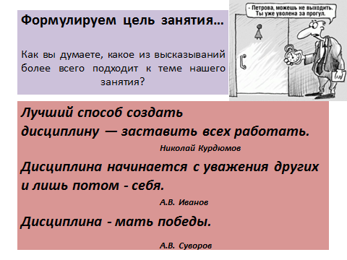
- Обоснуйте свой выбор (варианты ответов студентов).
- Итак, цель нашего занятия заключается в том, чтобы рассмотреть понятие «трудовая дисциплина», разобраться, каковы ее правовое регулирование, методы обеспечения дисциплины и ответственность за ее нарушение.

4. Работа по теме занятия: рассмотрение вопросов семинара

1) Терминологический диктант (в дистанционном формате можно проводить как в устной, так и в письменной форме)
дисциплина - это …
трудовая дисциплина – это …
дисциплинарная ответственность – это …
дисциплинарное взыскание - … .

2) Работа по 1 вопросу
-Расскажите о значении дисциплины труда.
Примерный ответ студента(излагается тезисно):
- перечисление положений, показывающих роль и значение дисциплины труда.

3) Работа по 2 вопросу
- Расскажите о правовом регулировании дисциплины труда и внутреннем трудовом распорядке.
Примерный ответ студента(дается тезисно):
- понятие трудового распорядка в организации;
- указание на систему локальных нормативных актов, определяющих являются правила внутреннего трудового распорядка;
- понятие «правила внутреннего трудового распорядка»;
- рассмотрение случаев, когда определенные вопросы регулирования трудовых отношений в обязательном порядке включаются в правила внутреннего трудового распорядка;
- порядок утверждения правил внутреннего трудового распорядка;
- возможность/невозможность вносить какие-либо изменения или дополнения в правила внутреннего трудового распорядка организации.
Дополнительные вопросы преподавателя:
- Уточните…
- Объясните …
- Раскройте более подробно…

4) Работа по 3 вопросу
- Каковы методы обеспечения трудовой дисциплины?
Примерный ответ студента с использованием слайдов презентации: (презентация может быть подготовлена магистрантом по желанию и прикреплена к проекту занятия отдельно)
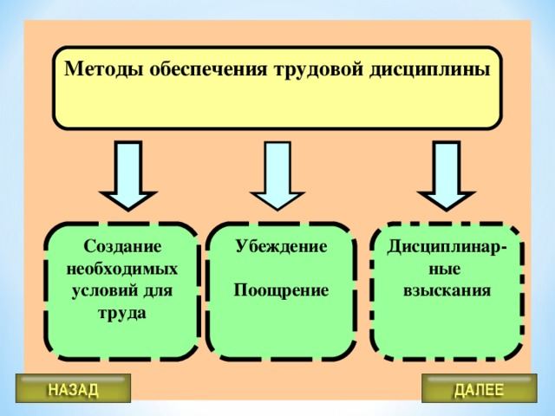

Дополнительные вопросы преподавателя:
- Оцените представленный материал. Все ли правильно было сказано? Есть ли замечания, уточнения, дополнения?

5) Работа по 4 вопросу
- Рассмотрим более подробно меры поощрения по трудовому праву: понятие, виды и порядок применения.
Примерный ответ студента:
- понятие поощрения работника;
- указание статьи ТК РФ;
- пояснение понятия «добросове6стный труд»;
- указание разных видов поощрений работников за труд;
- представление работника к государственным наградам;
- сочетание элементов материального и морального стимулирования;
- юридическое оформление процедуры поощрения работника;
должна быть юридически оформлена (издание приказа (распоряжения) работодателя. В приказе должно быть конкретно указано, в чем выразилось добросовестное исполнение трудовых обязанностей, а также названа применяемая мера поощрения (благодарность, премия и т.д.).

Дополнительные вопросы преподавателя: …

Дополнения преподавателя:

Трудовые заслуги высоко ценятся в нашем отечестве. В Российской Федерации много различных государственных наград, которые вручаются за трудовые заслуги (демонстрация слайда).

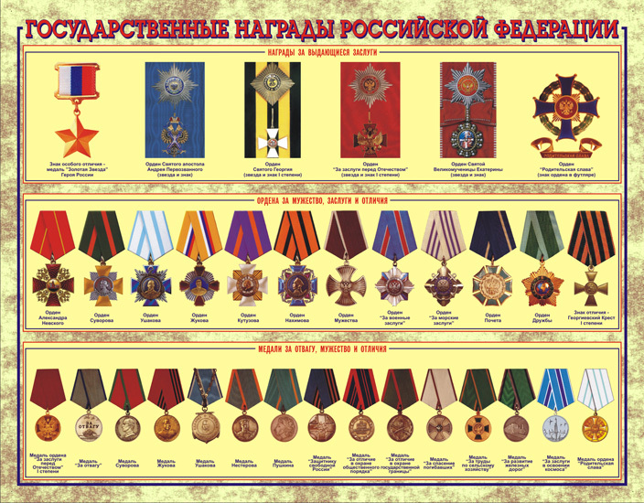

14 декабря 2015 г.Президент России вручил государственные награды выдающимся россиянам. Орден «За заслуги перед Отечеством» I степени получили кинорежиссер Никита Михалков, худрук Театра эстрады Геннадий Хазанов, худрук Малого театра Юрий Соломин.
26 января 2017 г. Орден «За заслуги перед Отечеством» I степени получил Фадеев Геннадий Матвеевич – советник президента открытого акционерного общества «Российские железные дороги». Вот как выглядит этот орден (демонстрация слайда):
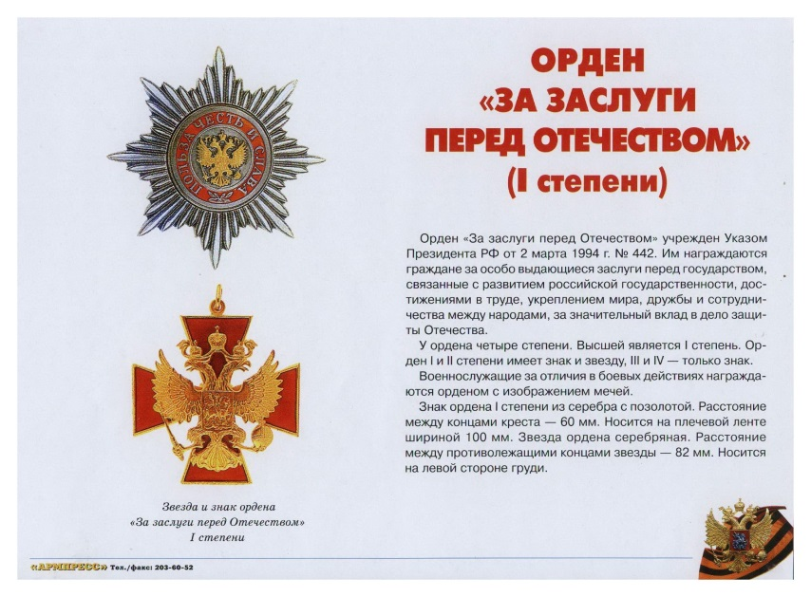

6) Работа по 5 вопросу
- Дисциплинарные взыскания, их виды, порядок применения дисциплинарного взыскания и его снятия. Задание: слушая выступление студента, заполните Интеллект-карту (ментальную карту, mind-maps):

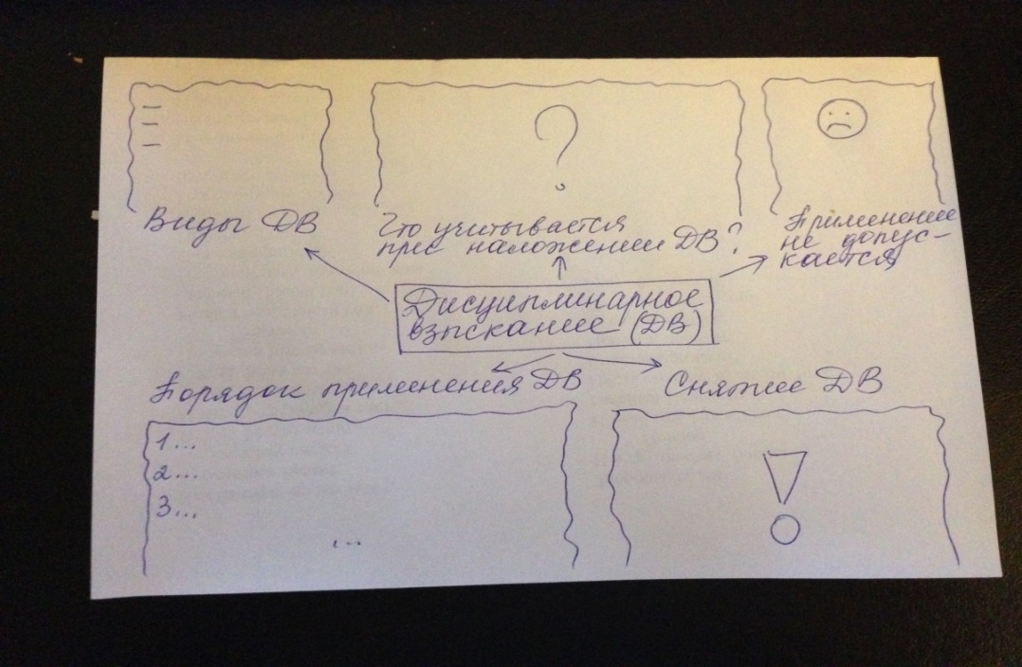

Примерный ответ студента:
- перечисление видов дисциплинарных проступков;
- факторы, которые учитываются при наложении дисциплинарных взысканий;
- виды дисциплинарных взысканий;
- порядок применения дисциплинарных взысканий;
- порядок применения дисциплинарных взысканий и снятия их.

5. Решение задач по трудовому праву (использование кейс-метода).
Описывается методика работы на данном этапе занятия: ситуации будут рассматриваться в мини-группах: обсуждается ситуация, принимается решение, выбирается студент, который донесет суть ситуации и ее решение до всей группы (Преподаватель делит студентов на 3 мини-группы, раздает кейс-ситуации каждой команде. Команды приступают к выполнению задания, используя законодательные и нормативно-правовые акты по трудовому законодательству. Возможно заранее познакомить троих студентов с кейсами, на занятии такие студенты будут выступать в роли экспертов).
Кейс-ситуация № 1
Секретарь канцелярии Иванова Светлана Александровна пришла на работу в 10 часов15 минут. Согласно правилам внутреннего трудового распорядка в ОАО «ОРЁЛ» рабочий день организации начинается в 9 часов 00 минут). Никаких объяснений, подтверждающих уважительность причины опоздания, секретарем приведено не было.
В связи с допущенными нарушениями трудовой дисциплины руководитель ОАО «ОРЁЛ» объявил замечание секретарю канцелярии Ивановой С.А. и издал приказ.

Задание:
- Обоснуйте, правильно ли наложено дисциплинарное взыскание?
- Соблюдена ли процедура оформления замечания?

Мнение эксперта о решении, вынесенном командой.

Кейс-ситуация № 2
Мастер участка Рыбкин Иван Федорович совершил дисциплинарный проступок, опоздал на работу на 2 часа. Представитель работодателя потребовал от работника объяснение в письменной форме, в которой Рыбкин признал свою вину и пояснил, что подобное было в первый раз и больше не повторится. Директор предприятия объявил Рыбкину выговор.
Через 6 месяцев работник написал заявление, попросив снять с него дисциплинарное взыскание. Однако директор завода отказал ему в этом, заявив, что у Рыбкина много мелких упущений, и снимать взыскание пока рано. Работник обратился к юристу.

Задание:
1. Правильно ли проведена процедура и оформление наложения дисциплинарного взыскания - выговор?
2. Обоснуйте, опираясь на действующее трудовое законодательство, правомерен ли отказ работодателя о снятии дисциплинарного взыскания?

Мнение эксперта о решении, вынесенном командой.

Кейс-ситуация № 3
Работник предприятия Вольнов Алексей Иванович без уважительных причин на 2 часа опоздал на работу. По этому факту с него было взято письменное объяснение. В этот же день он демонстративно ушел с работы на 3 часа раньше. Считая, что в течение рабочего дня работник Вольнов А.И. отсутствовал на рабочем месте без уважительных причин более 4 часов, администрация уволила его за прогул.

Задание:
- Правомерно ли решение администрации? Обоснуйте ответ.
- Каковы этапы применения дисциплинарного взыскания - увольнение и порядок оформления?

Мнение эксперта о решении, вынесенном командой.

6. Обсуждение принятых решений
По истечении времени команды начинают публично давать решения кейс-ситуаций. В процессе обсуждения принятых решений другие команды и преподаватель задали дополнительные вопросы:
Вопрос команде №1: почему в этой ситуации применили дисциплинарное взыскание - замечание, а не выговор?
Возможный ответ: в комментариях ТК РФ ст. 192 сказано, что выбор предусмотренных мер дисциплинарных взысканий предоставляется работодателю.
Вопрос команде №2: можно ли в данной ситуации применить дисциплинарное взыскание - строгий выговор?
Возможный ответ: в ТК РФ установлены виды дисциплинарных взысканий: замечание, выговор, увольнение. Значит, нельзя, т.к. это общая дисциплинарная ответственность.
Вопрос команде № 3: Работник отсутствовал на работе 4 часа и после обеда приступил к работе. Как вы считаете, можно его уволить за прогул?
Возможный ответ: нет, т.к. в соответствии с п.п. «а» п.6 части 1 ст. 81 ТК РФ прогулом считается отсутствие на работе более 4 часов подряд без уважительных причин, а работник отсутствовал ровно 4 часа).

Преподаватель комментирует, насколько верно были решены кейсы, какие неточности допустили студенты и «эксперты».

7. Объяснение задания к следующему семинару (при необходимости).

8. Подведение итогов.
Преподаватель оценивает качество решений кейсов. И последний вопрос: можно ли к вам, студентам, сегодня применить дисциплинарные взыскания в соответствии с ТК РФ?
Примерный ответ студентов: нет, т.к. мы не находимся в трудовых отношениях. Но администрация образовательного учреждения вправе применить дисциплинарное взыскание на основании Устава.

Я благодарю всех за работу!
.
Приложение 3

Карта обеспеченности литературой

Кафедра гражданско-правовых дисциплин
Направление подготовки (специальность) 40.04.01 Юриспруденция
Магистерская программа: Профиль (специализация): «Правосудие по гражданским, административным делам и экономическим спорам»

Дисциплина Педагогическая практика
Курс 2

Наименование, автор или редактор, изд-во, год издания, количество страниц | Вид издания
 | ЭБС (указать ссылку) | Кол-во печат. изданий в биб-ке вуза
1 | 2 | 3
Основная литература
Новикова Л.И.Актуальные вопросы методики правового воспитания и обучения [Электронный ресурс] : учебно-методическое пособие / Л.И. Новикова ; Рос. гос. ун-т правосудия. - М. : РГУП, 2018. - 163 с. - (Магистратура). - ISBN 978-5-93916-637. URL: http://op.raj.ru/index.php/srednee-professionalnoe-obrazovanie-2/689-aktualnye-voprosy-metodiki-pravovogo-vospitaniya  URL биб.описания: http://biblioteka.raj.ru/MegaPro/Web | URL: http://op.raj.ru/index.php/srednee-professionalnoe-obrazovanie-2/689-aktualnye-voprosy-metodiki-pravovogo-vospitaniya  URL биб.описания: http://biblioteka.raj.ru/MegaPro/Web
Блинов В.И. Методика преподавания в высшей школе [Электронный ресурс]: Учебно-практическое пособие / Блинов В.И., Виненко В.Г., Сергеев И.С. - Электрон. дан. - М: Издательство Юрайт, 2018. - 315. - (Образовательный процесс). - Internetaccess. - 1-е издание. - 4. - ISBN 978-5-534-02190-5. | http://www.biblio-online.ru/book/A1E6B8CD-62CE-4252-BC77-27E8DE193E28
Шишикин, В. Г. Научно-исследовательская и практическая работа студентов : учебно-методическое пособие / В. Г. Шишикин, Е. В. Никитенко. - Новосибирск : Изд-во НГТУ, 2019. - 111 с. - | Текст : электронный. - URL: https://znanium.com/catalog/product/1870017
Дополнительная литература
Смирнов, С. Д. Психология и педагогика в высшей школе : учебное пособие для вузов / С. Д. Смирнов. — 3-е изд., перераб. и доп. — Москва : Издательство Юрайт, 2020. — 352 с. — (Высшее образование). — ISBN 978-5-534-08294-4. — Текст : электронный // ЭБС Юрайт [сайт]. — | URL: https://urait.ru/bcode/451678
Организация учебной и воспитательной работы в вузе [Электронный ресурс]. Вып. 9. - М.: РГУП, 2019. – 580 с. (Methodice). - ISBN 978-5-93916-781-9. http://op.raj.ru/index.php/serijnye-izdaniya/23-methodice/826-organizatsiya-uchebnoj-i-vospitatelnoj-raboty-v-vuze-vyp-9 | ИОП РГУП: www.op.raj.ruhttp:  http://op.raj.ru/index.php/serijnye-izdaniya/23-methodice/826-organizatsiya-uchebnoj-i-vospitatelnoj-raboty-v-vuze-vyp-9
Организация учебной и воспитательной работы в вузе [Электронный ресурс]. Вып. 8. - М.: РГУП, 2018. – 588 с. (Methodice). - ISBN 978-5-93916-683-6. http://op.raj.ru/index.php/serijnye-izdaniya/23-methodice/718-organizatsiya-uchebnoj-i-vospitatelnoj-raboty-v-vuze-vyp-8 | ИОП РГУП: www.op.raj.ruhttp:  http://op.raj.ru/index.php/serijnye-izdaniya/23-methodice/718-organizatsiya-uchebnoj-i-vospitatelnoj-raboty-v-vuze-vyp-8 | 0
Дополнительная литература для углубленного изучения дисциплины
Организация учебной и воспитательной работы в вузе. [Электронный ресурс].  Вып. 6. - М.: РГУП, 2017. - 570 с. (Methodice). - ISBN 978-5-93916-544-0. http://op.raj.ru/index.php/serijnye-izdaniya/23-methodice/643-organizatsiya-uchebnoj-i-vospitatelnoj-raboty-v-vuze-vyp-7 (дата обращения: 18.03.2020). | http://op.raj.ru/index.php/serijnye-izdaniya/23-methodice/643-organizatsiya-uchebnoj-i-vospitatelnoj-raboty-v-vuze-vyp-7 | 0
Организация учебной и воспитательной работы в вузе. [Электронный ресурс].  Вып. 7. - М.: РГУП, 2017. - 570 с. (Methodice). - ISBN 978-5-93916- 612-6 http://op.raj.ru/index.php/serijnye-izdaniya/23-methodice/643-organizatsiya-uchebnoj-i-vospitatelnoj-raboty-v-vuze-vyp-7 (дата обращения: 18.03.2020). | ИОП РГУП: www.op.raj.ruhttp:  http://op.raj.ru/index.php/serijnye-izdaniya/23-methodice/643-organizatsiya-uchebnoj-i-vospitatelnoj-raboty-v-vuze-vyp-7 | 0

Зав. библиотекой ___________ Зав. кафедрой__________________

